**Test de rentrée**

*N’hésitez pas à faire les exercices dans le désordre et en laisser certains de côté si vous n’y arrivez pas.*

1. **Numération**

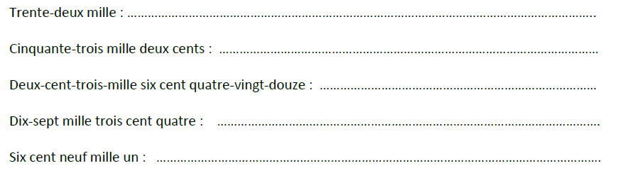**Exercice 1 :** Ecrire en chiffre les nombres suivants

**Exercice 2 :** Ecrire les nombres dans l’ordre croissant (du plus petit au plus grand).

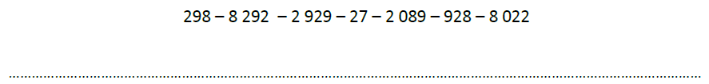

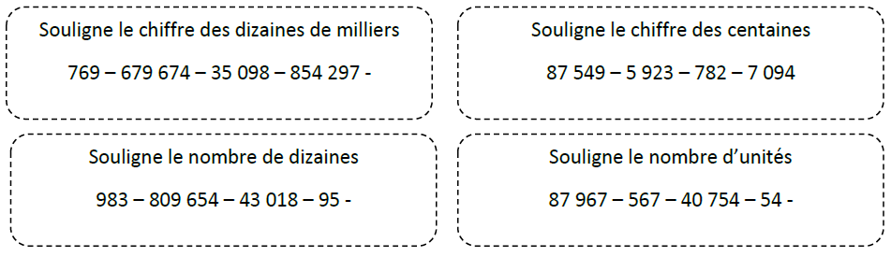**Exercice 3 :** Souligner ce qui est demandé

**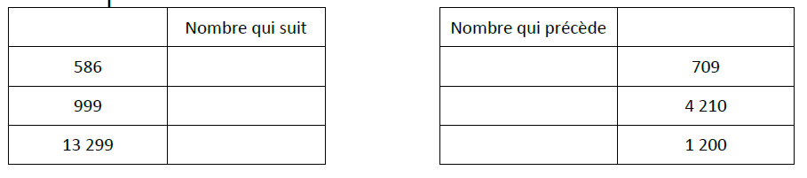  
Exercice 4 :** Compléter les tableaux

1. **Calcul**

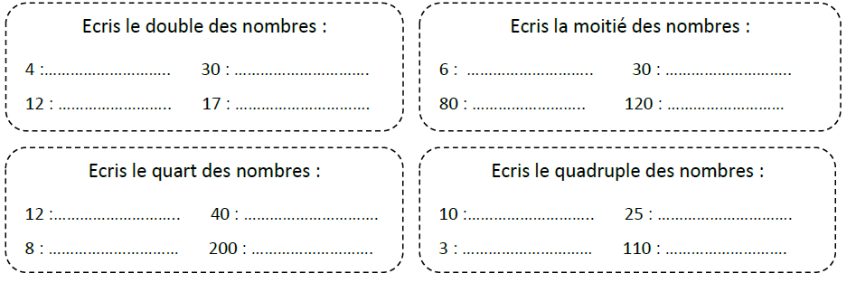**Exercice 1 :** Trouver le bon nombre

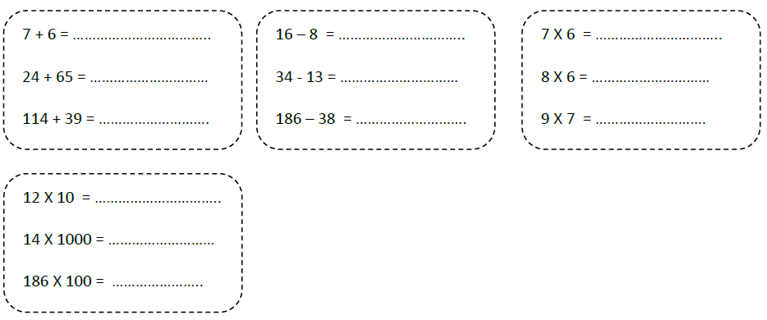**Exercice 2 :** Calculer sans poser les opérations suivantes

**Exercice 3 :** Poser et calculer les opérations

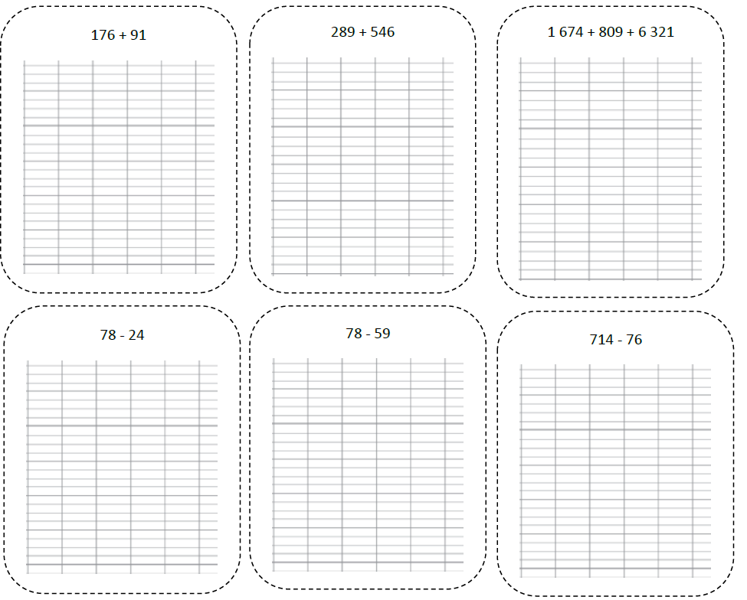

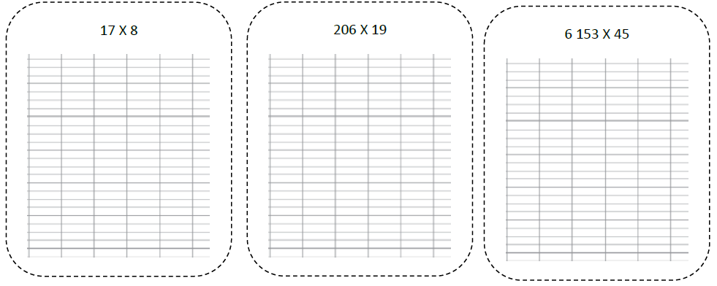

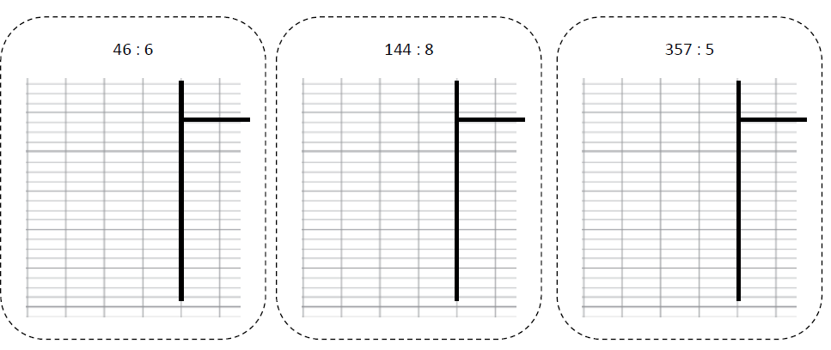

1. **Géométrie**

**Exercice 1 :** Prolonger les segments pour qu’ils aient la longueur demandée

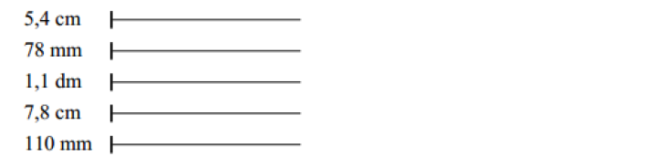

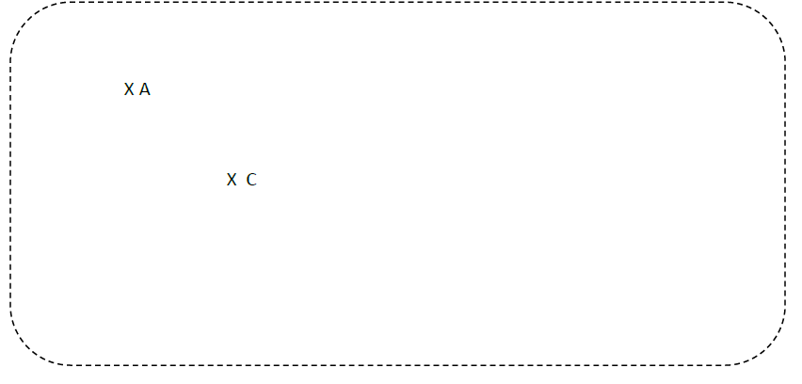**Exercice 2 :** Tracer un segment [AB] de 7, 5 mm, puis trace un cercle de centre C et de rayon CA

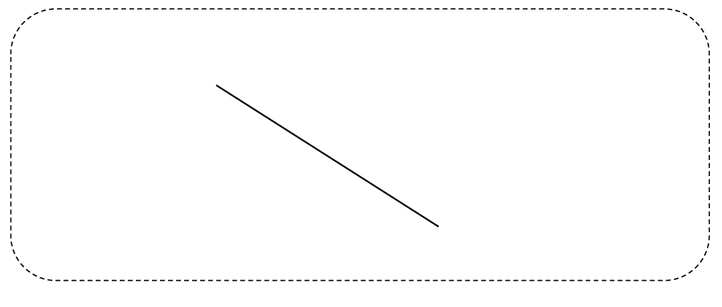**Exercice 3 :** Suivre les consignes. **Exercice 4 :** Tracer une droite perpendiculaire à (d).

**Exercice 5 :** Tracer le symétrique de la figure.

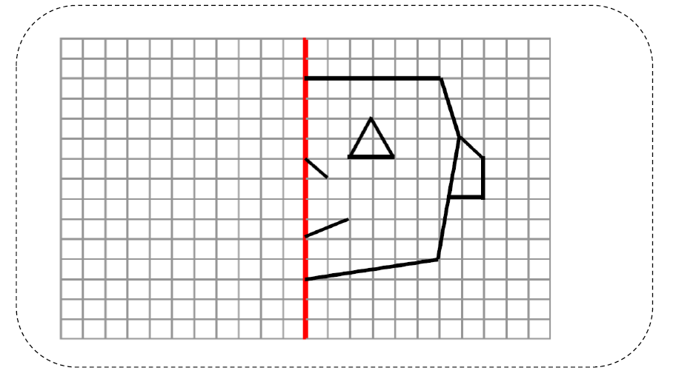

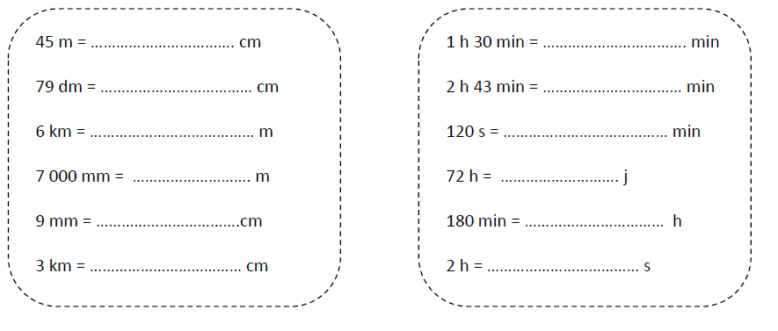**Exercice 6 :** 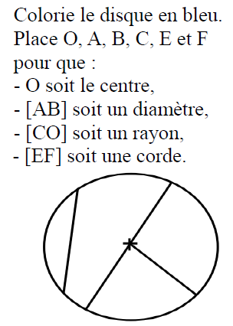Convertir les mesures suivantes.